617. Протон обладает кинетической энергией E_{k1} = 1 кэВ. Определить дополнительную энергию ΔE которую необходимо ему сообщить для того, чтобы длина волны λ де Бройля уменьшилась в три раза.

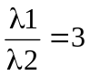  E_{k1} = 1 кэВ | Связь длины волны де Бройля с кинетической энергией E_{k} в классическом приближении 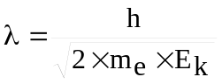. В релятивистском случае длину волны нужно вычислять по формуле 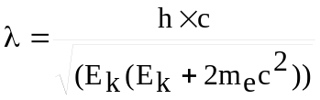, где m_{e}c² – масса покоя электрона и равна 0,511МэВ. Но в нашем случае кинетические энергии много меньше массы покоя электрона и поэтому можно использовать формулу для классического приближения.  Тогда 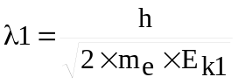, 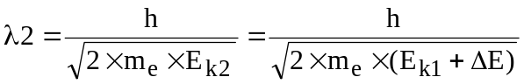.  Поделим первое уравнение на второе 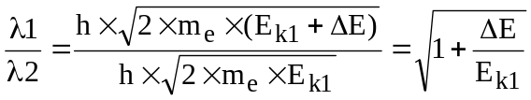.  Откуда находим искомую величину 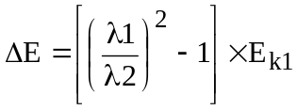.  Подставляем числа. 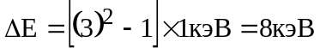.
ΔE = ?

